RELATÓRIO DE RECEBIMENTO DE ANIMAIS SILVESTRES
PROVENIENTES DO MUNICÍPIO DE VINHEDO
JULHO/2025

Nº | ATIVIDADES |  | RESPONSÁVEL PELA AÇÃO | Nº DE ATENDIMENTOS PREVISTOS/ANO | INDICADORES REALIZADOS NO PERÍODO | MEIOS DE VERIFICAÇÃO | OBSERVAÇÃO
1 | 2 Cursos de treinamento em manejo de animais silvestres |  | Associação Mata Ciliar | 10 participantes | 0 | Lista de presença  Fotos  Ficha de avaliação | Cursos realizados de acordo com agendamento do município
2 | Resgate de animais silvestres |  | Prefeitura | Ao menos 22 animais/em média/mês | 13 |  | Pela prefeitura e/ou munícipes
3 | Recebimento e atendimento veterinário |  | Associação Mata Ciliar | Ao menos 22 animais/ em média/mês | 13 | Termo de entrada  Prontuário  Fotos
4 | Processo de reabilitação |  | Associação Mata Ciliar | Ao menos 30 animais/ano | 321 | Fichas de acompanhamento  Fotos
5 | Destinação | Óbitos | Associação Mata Ciliar | Ao menos 50 animais/ano | 9 | Ficha de destinação  Ficha de necrópsia  Fotos | Os óbitos incluem animais provenientes de outros meses
5 | Destinação | Cativeiro | Associação Mata Ciliar | Ao menos 50 animais/ano | 0 | Ficha de destinação  Ficha de necrópsia  Fotos | Os óbitos incluem animais provenientes de outros meses
6 | Soltura dos animais aptos |  | Associação Mata Ciliar | Média de 5 animais/mês | 0 | Ficha de destinação  Fotos | As solturas podem incluir animais de outros períodos

RELATÓRIO DE RECEBIMENTO DE ANIMAIS SILVESTRES
PROVENIENTES DO MUNICÍPIO DE VINHEDO

RG | DATA DE ENTRADA | NOME POPULAR | NOME CIENTÍFICO
56054 | 01/07/2025 | Furão
56067 | 04/07/2025 | Gambá-de-orelha-preta | Didelphis aurita
56093 | 11/07/2025 | Avoante | Zenaida auriculata
56109 | 16/07/2025 | Sabiá barranco | Turdus leucomelas
56112 | 16/07/2025 | Sabiá do campo | Mimus saturninus
56115 | 17/07/2025 | Coruja murucututu | Pulsatrix perspicillata
56122 | 19/07/2025 | Gavião carijó | Rupornis magnirostris
56127 | 21/07/2025 | Teiú
56128 | 21/07/2025 | Carcará | Caracara plancus
56137 | 23/07/2025 | Caxinguelê
56139 | 23/07/2025 | Arara canindé | Ara ararauna
56156 | 24/07/2025 | Carcará | Caracara plancus
56197 | 31/07/2025 | Corujinha-do-mato | Megascops choliba
TOTAL: 13 ANIMAIS

TABELA RESUMO

CLASSE | Nº DE ANIMAIS | %
Aves | 9 | 69,2
Mamíferos | 3 | 23,2
Répteis | 1 | 7,6
TOTAL: | 13 | 100%

RELAÇÃO DE ÓBITOS DE ANIMAIS SILVESTRES

RG | DATA DE ENTRADA | NOME POPULAR | NOME CIENTÍFICO | DESTINO | DATA DE SAÍDA
56067 | 04/07/2025 | Gambá-de-orelha-preta | Didelphis aurita | OBITO | 04/07/2025
56093 | 11/07/2025 | Avoante | Zenaida auriculata | OBITO | 11/07/2025
56109 | 16/07/2025 | Sabiá barranco | Turdus leucomelas | OBITO | 29/07/2025
56112 | 16/07/2025 | Sabiá do campo | Mimus saturninus | OBITO | 16/07/2025
56115 | 17/07/2025 | Coruja murucututu | Pulsatrix perspicillata | OBITO | 17/05/2025
56122 | 19/07/2025 | Gavião carijó | Rupornis magnirostris | OBITO | 20/07/2025
56127 | 21/07/2025 | Teiú |  | OBITO | 22/07/2025
56128 | 21/07/2025 | Carcará | Caracara plancus | OBITO | 22/07/2025
56137 | 23/07/2025 | Caxinguelê |  | OBITO | 24/07/2025
TOTAL: 9 ANIMAIS

TABELA RESUMO

CLASSE | Nº DE ANIMAIS | %
Aves | 6 | 66,6
Mamíferos | 2 | 22,2
Répteis | 1 | 11,1
TOTAL: | 9 | 100%

ANIMAIS SILVESTRES PROVENIENTES DO MUNICÍPIO VINHEDO QUE PERMANECEM EM PROCESSO DE REABILITAÇÃO
RG | DATA DE ENTRADA | NOME POPULAR | NOME CIENTÍFICO
36332 | 04/01/2022 | Periquitão-maracanã | Psittacara leucophthalmus
36544 | 17/01/2022 | Gambá-de-orelha-branca | Didelphis albiventris
36545 | 17/01/2022 | Gambá-de-orelha-branca | Didelphis albiventris
36546 | 17/01/2022 | Gambá-de-orelha-branca | Didelphis albiventris
36630 | 21/01/2022 | Chorão | Sporophila leucoptera
36658 | 21/01/2022 | Sagui-de-tufo-preto | Callithrix penicillata
36792 | 31/01/2022 | Frango-d'água-azul | Porphyrio martinica
36796 | 31/01/2022 | Rolinha | Columbina talpacoti
36804 | 01/02/2022 | Jabuti-piranga | Chelonoidis carbonaria
36831 | 02/02/2022 | Gambá-de-orelha-preta | Didelphis aurita
37012 | 10/02/2022 | Avoante | Zenaida auriculata
37022 | 11/02/2022 | Periquitão-maracanã | Psittacara leucophthalmus
37025 | 11/02/2022 | Periquitão-maracanã | Psittacara leucophthalmus
37139 | 17/02/2022 | Periquitão-maracanã | Psittacara leucophthalmus
37140 | 17/02/2022 | Periquitão-maracanã | Psittacara leucophthalmus
37141 | 17/02/2022 | Periquitão-maracanã | Psittacara leucophthalmus
37168 | 19/02/2022 | Periquitão-maracanã | Psittacara leucophthalmus
37225 | 16/02/2022 | Periquitão-maracanã | Psittacara leucophthalmus
37249 | 22/02/2022 | Corujinha-do-mato | Megascops choliba
37298 | 25/02/2022 | Periquitão-maracanã | Psittacara leucophthalmus
37380 | 02/03/2022 | Periquitão-maracanã | Psittacara leucophthalmus
37658 | 11/03/2022 | Gambá-de-orelha-branca | Didelphis albiventris
37730 | 15/03/2022 | Gambá-de-orelha-branca | Didelphis albiventris
37930 | 02/04/2022 | Periquitão-maracanã | Psittacara leucophthalmus
38803 | 31/05/2022 | Suindara | Tyto furcata
39257 | 13/08/2022 | Macaco-prego | Sapajus apella
39658 | 16/09/2022 | Gambá-de-orelha-branca | Didelphis albiventris
39659 | 16/09/2022 | Gambá-de-orelha-branca | Didelphis albiventris
39660 | 16/09/2022 | Gambá-de-orelha-branca | Didelphis albiventris
39736 | 21/09/2022 | Gambá-de-orelha-branca | Didelphis albiventris
39737 | 21/09/2022 | Gambá-de-orelha-branca | Didelphis albiventris
39738 | 21/09/2022 | Gambá-de-orelha-branca | Didelphis albiventris
39739 | 21/09/2022 | Gambá-de-orelha-branca | Didelphis albiventris
39740 | 21/09/2022 | Gambá-de-orelha-branca | Didelphis albiventris
40638 | 23/10/2022 | Periquitão-maracanã | Psittacara leucophthalmus
41005 | 11/11/2022 | Corujinha-do-mato | Megascops choliba
41083 | 16/11/2022 | Corujinha-do-mato | Megascops choliba
41142 | 20/11/2022 | Corujinha-do-mato | Megascops choliba
41203 | 23/11/2022 | Gambá-de-orelha-branca | Didelphis albiventris
41827 | 26/12/2022 | Corujinha-do-mato | Megascops choliba
41828 | 26/12/2022 | Corujinha-do-mato | Megascops choliba
43034 | 02/03/2023 | Canário-da-terra | Sicalis flaveola
43035 | 02/03/2023 | Canário-da-terra | Sicalis flaveola
43036 | 02/03/2023 | Canário-da-terra | Sicalis flaveola
43037 | 02/03/2023 | Canário-da-terra | Sicalis flaveola
43038 | 02/03/2023 | Canário-da-terra | Sicalis flaveola
43491 | 01/04/2023 | Sagui-de-tufo-preto | Callithrix penicillata
43913 | 02/06/2023 | Sagui-de-tufo-preto | Callithrix penicillata
43984 | 12/06/2023 | Sagui-de-tufo-preto | Callithrix penicillata
44579 | 14/08/2023 | Pássaro-preto | Gnorimopsar chopi
44798 | 04/09/2023 | Gambá-de-orelha-branca | Didelphis albiventris
44860 | 07/09/2023 | Ouriço-cacheiro | Sphiggurus villosus
45022 | 15/09/2023 | Tucano-toco | Ramphastos toco
45451 | 29/09/2023 | Corujinha-do-mato | Megascops choliba
45452 | 29/09/2023 | Corujinha-do-mato | Megascops choliba
45966 | 14/10/2023 | Gambá-de-orelha-preta | Didelphis aurita
46164 | 20/10/2023 | Rolinha | Columbina talpacoti
46280 | 26/10/2023 | Corujinha-do-mato | Megascops choliba
46394 | 01/11/2023 | Gibão-de-couro | Hirundinea ferruginea
46776 | 20/11/2023 | Rolinha | Columbina talpacoti
46864 | 24/11/2023 | Gambá-de-orelha-branca | Didelphis albiventris
46914 | 26/11/2023 | Tucano-toco | Ramphastos toco
46915 | 26/11/2023 | Sagui-de-tufo-preto | Callithrix penicillata
46916 | 26/11/2023 | Jabuti-piranga | Chelonoidis carbonaria
47025 | 03/12/2023 | Gavião-carijó | Rupornis magnirostris
47173 | 09/12/2023 | Jararaca | Bothrops jararaca
47192 | 11/12/2023 | Cascavel | Crotalus durissus
47303 | 14/12/2023 | Periquitão-maracanã | Psittacara leucophthalmus
47373 | 19/12/2023 | Canário-da-terra | Sicalis flaveola
47377 | 19/12/2023 | Curió | Sporophila angolensis
47378 | 19/12/2023 | Periquitão-maracanã | Psittacara leucophthalmus
47982 | 20/11/2023 | Rolinha | Columbina talpacoti
47588 | 01/01/2024 | Ouriço-cacheiro | Sphiggurus spinosus
47833 | 12/01/2024 | Suiriri | Tyrannus melancholicus
47869 | 15/01/2024 | Corujinha-do-mato | Megascops choliba
47939 | 17/01/2024 | Periquitão-maracanã | Psittacara leucophthalmus
48183 | 31/01/2024 | Corujinha-do-mato | Megascops choliba
48203 | 01/02/2024 | Jabuti-piranga | Chelonoidis carbonaria
48204 | 01/02/2024 | Jabuti-piranga | Chelonoidis carbonaria
48239 | 03/02/2024 | Gambá-de-orelha-branca | Didelphis albiventris
48240 | 03/02/2024 | Gambá-de-orelha-branca | Didelphis albiventris
48433 | 16/02/2024 | Periquitão-maracanã | Psittacara leucophthalmus
48585 | 25/02/2024 | Periquitão-maracanã | Psittacara leucophthalmus
48674 | 01/03/2024 | Sagui-de-tufo-preto | Callithrix penicillata
48890 | 13/03/2024 | Jabuti-piranga | Chelonoidis carbonaria
48932 | 17/03/2024 | Periquitão-maracanã | Psittacara leucophthalmus
48986 | 19/03/2024 | Gambá-de-orelha-preta | Didelphis aurita
49088 | 01/04/2024 | Jabuti-piranga | Chelonoidis carbonaria
49100 | 02/04/2024 | Periquitão-maracanã | Psittacara leucophthalmus
49227 | 19/04/2024 | Rolinha | Columbina talpacoti
49476 | 06/06/2024 | Corujinha-do-mato | Megascops choliba
49548 | 19/06/2024 | Canário-da-terra | Sicalis flaveola
49549 | 19/06/2024 | Canário-da-terra | Sicalis flaveola
49550 | 19/06/2024 | Canário-da-terra | Sicalis flaveola
49552 | 19/06/2024 | Coleirinho | Sporophila caerulescens
49744 | 18/07/2024 | Ouriço-cacheiro | Coendou spinosus
49797 | 28/07/2024 | Ouriço-cacheiro | Coendou spinosus
49815 | 31/07/2024 | Periquitão-maracanã | Psittacara leucophthalmus
49851 | 06/08/2024 | Gambá-de-orelha-preta | Didelphis aurita
49876 | 08/08/2024 | Jabuti | Chelonoidis carbonaria
49908 | 14/08/2024 | Avoante | Zenaida auriculata
49909 | 14/08/2024 | Avoante | Zenaida auriculata
50038 | 23/08/2024 | Arara-canindé | Ara ararauna
50077 | 28/08/2024 | Avoante | Zenaida auriculata
50078 | 28/08/2024 | Jabuti | Chelonoidis carbonaria
50079 | 28/08/2024 | Jabuti | Chelonoidis carbonaria
50267 | 08/09/2024 | Gambá-de-orelha-preta | Didelphis aurita
50323 | 10/09/2024 | Cascavel | Crotalus durissus
50324 | 10/09/2024 | Sagui-de-tufo-preto | Callithrix aurita
50341 | 11/09/2024 | Rolinha roxa | Columbina talpacoti
50448 | 17/09/2024 | Periquitão-maracanã | Psittacara leucophthalmus
50611 | 22/09/2024 | Corujinha-do-mato | Megascops choliba
50612 | 22/09/2024 | gambá-de-orelha-branca | Didelphis albiventris
50795 | 27/09/2024 | Sagui-de-tufo-preto | Callithrix penicillata
50796 | 27/09/2024 | Cascavel | Crotalus durissus
50797 | 27/09/2024 | Cascavel | Crotalus durissus
50890 | 30/09/2024 | Gambá-de-orelha-preta | Didelphis aurita
50893 | 30/09/2024 | Periquito-encontro-amarelo | Brotogeris chiriri
50914 | 01/10/2024 | Arara canindé | Ara ararauna
51004 | 03/10/2024 | Pica-pau-de-cabeça-vermelha | Campephilus melanoleucos
51005 | 03/10/2024 | Periquito-rico | Brotogeris tirica
51042 | 04/10/2024 | Urubu-de-cabeça-preta | Coragyps atratus
51073 | 05/10/2024 | Gambá-de-orelha-preta | Didelphis aurita
51074 | 05/10/2024 | Gambá-de-orelha-preta | Didelphis aurita
51075 | 05/10/2024 | Gambá-de-orelha-preta | Didelphis aurita
51076 | 05/10/2024 | Gambá-de-orelha-preta | Didelphis aurita
51077 | 05/10/2024 | Gambá-de-orelha-preta | Didelphis aurita
51078 | 05/10/2024 | Gambá-de-orelha-preta | Didelphis aurita
51154 | 08/10/2024 | Gambá-de-orelha-branca | Didelphis albiventris
51155 | 08/10/2024 | Gambá-de-orelha-branca | Didelphis albiventris
51156 | 08/10/2024 | Gambá-de-orelha-branca | Didelphis albiventris
51157 | 08/10/2024 | Gambá-de-orelha-branca | Didelphis albiventris
51241 | 09/10/2024 | Quero-quero | Vanellus chilensis
51278 | 10/10/2024 | Rolinha-roxa | Columbina talpacoti
51418 | 13/10/2024 | Gambá-de-orelha-branca | Didelphis albiventris
51419 | 13/10/2024 | Gambá-de-orelha-branca | Didelphis albiventris
51678 | 18/10/2024 | Urubu-de-cabeça-preta | Coragyps atratus
51697 | 19/10/2024 | Jacu | Penelope obscura
51746 | 21/10/2024 | Gambá-de-orelha-branca | Didelphis albiventris
51747 | 21/10/2024 | Gambá-de-orelha-branca | Didelphis albiventris
51758 | 22/10/2024 | Gambá-de-orelha-branca | Didelphis albiventris
51765 | 22/10/2024 | Gambá-de-orelha-branca | didelphis albiventris
51791 | 23/10/2024 | Gambá-de-orelha-branca | Didelphis albiventris
51792 | 23/10/2024 | Gambá-de-orelha-branca | Didelphis albiventris
51794 | 23/10/2024 | Gambá-de-orelha-branca | Didelphis albiventris
51808 | 23/10/2024 | Gambá-de-orelha-branca | Didelphis albiventris
51809 | 23/10/2024 | Gambá-de-orelha-branca | Didelphis albiventris
51834 | 24/10/2024 | Gambá-de-orelha-branca | Didelphis albiventris
51835 | 24/10/2024 | Gambá-de-orelha-branca | Didelphis albiventris
51836 | 24/10/2024 | Gambá-de-orelha-branca | Didelphis albiventris
51840 | 24/10/2024 | Sabiá-barranco | Turdus leucomelas
51858 | 25/10/2024 | Gambá-de-orelha-branca | Didelphis albiventris
51859 | 25/10/2024 | Raposinha-do-campo | Lycalopex vetulus
51860 | 25/10/2024 | Raposinha-do-campo | Lycalopex vetulus
51889 | 26/10/2024 | Gambá-de-orelha-branca | Didelphis albiventris
51918 | 27/10/2024 | Gambá-de-orelha-branca | Didelphis albiventris
51953 | 29/10/2024 | Gambá-de-orelha-branca | Didelphis albiventris
51954 | 29/10/2024 | Gambá-de-orelha-branca | Didelphis albiventris
51965 | 29/10/2024 | Urubu-de-cabeça-preta | Coragyps atratus
51993 | 30/10/2024 | Periquitão-maracanã | Psittacara leucophthalmus
52025 | 31/10/2024 | Coruja-mocho-dos-banhados | Asio flammeus
52026 | 31/10/2024 | Corujinha-do-mato | Megascops choliba
52184 | 07/11/2024 | Periquitão-maracanã | Psittacara leucophthalmus
52212 | 09/11/2024 | Falsa-coral | Lampropeltis spp
52235 | 11/11/2024 | Coruja-buraqueira | Athene cunicularia
52236 | 11/11/2024 | Gambá-de-orelha-branca | Didelphis albiventris
52251 | 11/11/2024 | Avoante | Zenaida auriculata
52259 | 11/11/2024 | Periquitão-maracanã | Psittacara leucophthalmus
52386 | 17/11/2024 | Bem-te-vi-rajado | Myiodynastes maculatus
52395 | 18/11/2024 | Gambá-de-orelha-branca | Didelphis albiventris
52396 | 18/11/2024 | Tatu-galinha | Dasypus novemcinctus
52425 | 19/11/2024 | Coleirinho | Sporophila caerulescens
52426 | 19/11/2024 | Coleirinho | Sporophila caerulescens
52427 | 19/11/2024 | Canário-da-terra | Sicalis flaveola
52428 | 19/11/2024 | Canário-da-terra | Sicalis flaveola
52439 | 19/11/2024 | Sabiá-barranco | Turdus leucomelas
52473 | 21/11/2024 | Rolinha-roxa | Columbina talpacoti
52474 | 21/11/2024 | Rolinha-roxa | Columbina talpacoti
52475 | 21/11/2024 | Rolinha-roxa | Columbina talpacoti
52476 | 21/11/2024 | Canário-da-terra | Sicalis flaveola
52477 | 21/11/2024 | Canário-da-terra | Sicalis flaveola
52478 | 21/11/2024 | Sanhaço-cinzento | Thraupis sayaca
52605 | 25/11/2024 | Curruíra | Troglodytes musculus
52623 | 25/11/2024 | Andorinhão-do-temporal | Chaetura meridionalis
52640 | 26/11/2024 | Ouriço-cacheiro | Coendou spinosus
52656 | 27/11/2024 | Periquitão-maracanã | Psittacara leucophthalmus
52659 | 27/11/2024 | Pardal | Passer domesticus
52660 | 27/11/2024 | Gambá-de-orelha-branca | Didelphis albiventris
52661 | 27/11/2024 | Gambá-de-orelha-branca | Didelphis albiventris
52662 | 27/11/2024 | Gambá-de-orelha-branca | Didelphis albiventris
52663 | 27/11/2024 | Gambá-de-orelha-branca | Didelphis albiventris
52664 | 27/11/2024 | Gambá-de-orelha-branca | Didelphis albiventris
52665 | 27/11/2024 | Gambá-de-orelha-branca | Didelphis albiventris
52686 | 28/11/2024 | Andorinha-pequena-de-casa | Pygochelidon cyanoleuca
52728 | 29/11/2024 | Sabiá-do-campo | Mimus saturninus
52792 | 02/12/2024 | Andorinhão-do-temporal | Chaetura meridionalis
52810 | 02/12/2024 | Coruja-buraqueira | Athene cunicularia
52811 | 02/12/2024 | Periquitão-maracanã | Psittacara leucophthalmus
52833 | 04/12/2024 | Cascavel | Crotalus durissus
52991 | 11/12/2024 | Bem-te-vi-rajado | Myiodynastes maculatus
52992 | 11/12/2024 | Bem-te-vi | Pitangus sulphuratus
53012 | 13/12/2024 | Gambá-de-orelha-branca | Didelphis albiventris
53099 | 17/12/2024 | Cascavel | Crotalus durissus
53109 | 18/12/2024 | Andorinhão-do-temporal | Chaetura meridionalis
53110 | 18/12/2024 | Andorinhão-do-temporal | Chaetura meridionalis
53143 | 19/12/2024 | Andorinhão-do-temporal | Chaetura meridionalis
53157 | 20/12/2024 | Carcará | Caracara plancus
53285 | 29/12/2024 | Andorinha-pequena-de-casa | Pygochelidon cyanoleuca
53321 | 02/01/2025 | Gambá-de-orelha-branca | Didelphis albiventris
53322 | 02/01/2025 | Sagui-de-tufo-preto | Callithrix penicillata
53323 | 02/01/2025 | Euforia-de-coral | Euphonia hirundinacea
53335 | 02/01/2025 | Gambá-de-orelha-branca | Didelphis albiventris
53336 | 02/01/2025 | Gambá-de-orelha-branca | Didelphis albiventris
53359 | 02/01/2025 | Pardal | Passer domesticus
53366 | 02/01/2025 | Bem-te-vi | Pitangus sulphuratus
53367 | 02/01/2025 | Avoante | Zenaida auriculata
53394 | 03/01/2025 | Jacu | Penelope obscura
53399 | 04/01/2025 | Gambá-de-orelha-branca | Didelphis albiventris
53400 | 04/01/2025 | Gambá-de-orelha-branca | Didelphis albiventris
53402 | 04/01/2025 | Gambá-de-orelha-branca | Didelphis albiventris
53403 | 04/01/2025 | Gambá-de-orelha-branca | Didelphis albiventris
53404 | 04/01/2025 | Gambá-de-orelha-branca | Didelphis albiventris
53456 | 07/01/2025 | Gambá-de-orelha-branca | Didelphis albiventris
53457 | 07/01/2025 | Gambá-de-orelha-branca | Didelphis albiventris
53458 | 07/01/2025 | Gambá-de-orelha-branca | Didelphis albiventris
53459 | 07/01/2025 | Gambá-de-orelha-branca | Didelphis albiventris
53460 | 07/01/2025 | Gambá-de-orelha-branca | Didelphis albiventris
53461 | 07/01/2025 | Gambá-de-orelha-branca | Didelphis albiventris
53462 | 07/01/2025 | Gambá-de-orelha-branca | Didelphis albiventris
53463 | 07/01/2025 | Gambá-de-orelha-branca | Didelphis albiventris
53464 | 07/01/2025 | Gambá-de-orelha-branca | Didelphis albiventris
53479 | 07/01/2025 | Periquitão-maracanã | Psittacara leucophthalmus
53480 | 07/01/2025 | Periquitão-maracanã | Psittacara leucophthalmus
53481 | 07/01/2025 | Asa-branca | Patagioenas picazuro
53482 | 07/01/2025 | Gambá-de-orelha-branca | Didelphis albiventris
53509 | 08/01/2025 | Bem-te-vi | Pitangus sulphuratus
53510 | 08/01/2025 | Coruja-buraqueira | Athene cunicularia
53550 | 10/01/2025 | Maritaca | Psittacara leucophthalmus
53551 | 10/01/2025 | Andorinha-pequena-de-casa | Pygochelidon cyanoleuca
53552 | 10/01/2025 | Tatu-galinha | Dasypus novemcinctus
53585 | 13/01/2025 | Andorinha-pequena-de-casa | Pygochelidon cyanoleuca
53586 | 13/01/2025 | Andorinha-pequena-de-casa | Pygochelidon cyanoleuca
53659 | 16/01/2025 | Gambá-de-orelha-branca | Didelphis albiventris
53660 | 16/01/2025 | Gambá-de-orelha-branca | Didelphis albiventris
53661 | 16/01/2025 | Gambá-de-orelha-branca | Didelphis albiventris
53662 | 16/01/2025 | Gambá-de-orelha-branca | Didelphis albiventris
53663 | 16/01/2025 | Gambá-de-orelha-branca | Didelphis albiventris
53665 | 16/01/2025 | Cascavel | Crotalus durissus
53667 | 16/01/2025 | Ouriço-cacheiro | Erinaceus europaeus
53706 | 17/01/2025 | Jabuti-piranga | Chelonoidis carbonaria
53820 | 22/01/2025 | Periquitão-maracanã | Psittacara leucophthalmus
53821 | 22/01/2025 | Periquitão-maracanã | Psittacara leucophthalmus
53823 | 22/01/2025 | Sagui-de-tufo-preto | Callithrix penicillata
53866 | 25/01/2025 | Gambá-de-orelha-preta | Didelphis aurita
53875 | 26/01/2025 | Gambá-de-orelha-preta | Didelphis aurita
53964 | 31/01/2025 | Maritaca | Psittacara leucophthalmus
53965 | 31/01/2025 | Maritaca | Psittacara leucophthalmus
54649 | 02/03/2025 | Maritaca | Psittacara leucophthalmus
54659 | 03/03/2025 | Rolinha-roxa | Columbina talpacoti
54660 | 03/03/2025 | Gambá-de-orelha-branca | Didelphis aurita
54668 | 03/03/2025 | Maritaca | Psittacara leucophthalmus
54726 | 05/03/2025 | Maritaca | Psittacara leucophthalmus
54770 | 07/03/2025 | Tigre-d'água | Trachemys dorbigni
54771 | 07/03/2025 | Sagui-de-tufo-preto | Callithrix penicillata
54783 | 08/03/2025 | Maritaca | Psittacara leucophthalmus
54837 | 11/03/2025 | Gambá-de-orelha-branca | Didelphis albiventris
54901 | 14/03/2025 | Maritaca | Psittacara leucophthalmus
54921 | 15/03/2025 | Sagui-de-tufo-preto | Callithrix penicillata
54990 | 19/03/2025 | Seriema | Cariama cristata
55026 | 20/03/2025 | Cascavel | Crotalus durissus
55067 | 24/03/2025 | Gambá-de-orelha-branca | Didelphis albiventris
55087 | 25/03/2025 | Maritaca | Psittacara leucophthalmus
55089 | 25/03/2025 | Seriema | Cariama cristata
55131 | 26/03/2025 | Cascavel | Crotalus durissus
55152 | 27/03/2025 | Maritaca | Psittacara leucophthalmus
55232 | 02/04/2025 | Cascavel | Crotalus durissus
55233 | 02/04/2025 | Cascavel | Crotalus durissus
55241 | 03/04/2025 | Maritaca | Psittacara leucophthalmus
55242 | 03/04/2025 | Ouriço-cacheiro | Sphiggurus spinosus
55273 | 07/04/2025 | Sagui-de-tufo-branco | Callithrix jacchus
55314 | 12/04/2025 | Gambá-de-orelha-preta | Didelphis aurita
55315 | 12/04/2025 | Gambá-de-orelha-preta | Didelphis aurita
55316 | 12/04/2025 | Gambá-de-orelha-preta | Didelphis aurita
55317 | 12/04/2025 | Gambá-de-orelha-preta | Didelphis aurita
55333 | 14/04/2025 | Gambá-de-orelha-branca | Didelphis albiventris
55398 | 22/04/2025 | Cascavel | Crotalus durissus
55400 | 23/04/2025 | Seriema | Cariama cristata
55421 | 24/04/2025 | Maritaca | Psittacara leucophthalmus
55436 | 26/04/2025 | Cascavel | Crotalus durissus
55452 | 28/04/2025 | Maritaca | Psittacara leucophthalmus
55457 | 29/04/2025 | Seriema | Cariama cristata
55473 | 30/04/2025 | Trinca-ferro | Saltator similis
55474 | 30/04/2025 | Corrupião | Icterus jamacaii
55475 | 30/04/2025 | Bigodinho | Sporophila lineola
55476 | 30/04/2025 | Bigodinho | Sporophila lineola
55477 | 30/04/2025 | Coleirinho | Sporophila caerulescens
55478 | 30/04/2025 | Cascavel | Crotalus durissus
55479 | 30/04/2025 | Saira | Cyanerpes cyaneus
55480 | 30/04/2025 | Jabuti-piranga | Chelonoidis carbonaria
55489 | 02/05/2025 | Saracura | Aramides saracura
55603 | 16/05/2025 | Cascavel | Crotalus durissus
55604 | 16/05/2025 | Jararaca | Sporophila maximiliani
55623 | 19/05/2025 | Maritaca | Psittacara leucophthalmus
55630 | 20/05/2025 | Sagui-de-tufos-preto | Callithrix penicillata
55638 | 22/05/2025 | Gambá-de-orelha-branca | Didelphis aurita
55639 | 22/05/2025 | Cascavel | Crotalus durissus
55640 | 22/05/2025 | Rolinha roxa | Columbina talpacoti
55644 | 23/05/2025 | Sagui-de-tufos-preto | Callithrix penicillata
55671 | 28/05/2025 | Maritaca | Psittacara leucophthalmus
55677 | 29/05/2025 | Arara-canindé | Ara ararauna
55687 | 02/06/2025 | Tucano-toco | Ramphastos toco
55827 | 10/06/2025 | João-de-barro | Furnarius rufus
55935 | 11/06/2025 | Avoante | Zenaida auriculata
55941 | 12/06/2025 | Sagui-de-tufo-preto | Callithrix penicillata
55952 | 15/06/2025 | Maritaca | Psittacara leucophthalmus
55982 | 21/06/2025 | Jabuti-piranga | Chelonoidis carbonaria
55987 | 23/06/2025 | Coruja-buraqueira | Athene cunicularia
56054 | 01/07/2025 | Furão
56139 | 23/07/2025 | Arara canindé | Ara ararauna
56156 | 24/07/2025 | Carcará | Caracara plancus
56197 | 31/07/2025 | Corujinha-do-mato | Megascops choliba
TOTAL: 321 ANIMAIS

RELATÓRIO FOTOGRÁFICO DE ANIMAIS SILVESTRES NO MÊS DE JULHO DO MUNICÍPIO DE VINHEDO
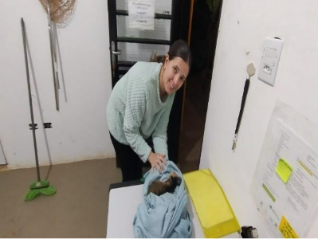
(56054) Furão, encontrado ferido em rodovia sem se movimentar. Entregue por munícipe de Vinhedo no dia 01-07-2025

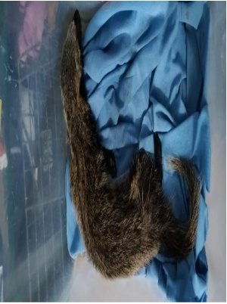
(56054) Furão

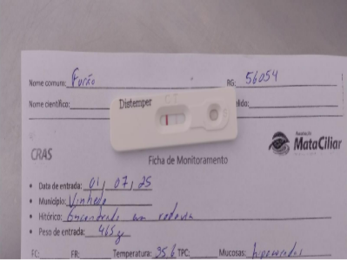
(56054) Furão, negativo para cinomose

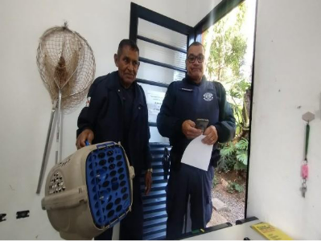
(56067) Gambá de orelha branca, encontrado prostrado em jardim. Entregue pela GCM de Vinhedo no dia 04-07-2025

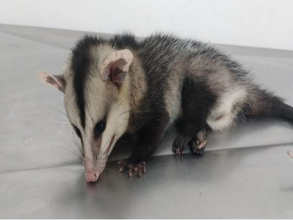
(56067) Gambá de orelha branca

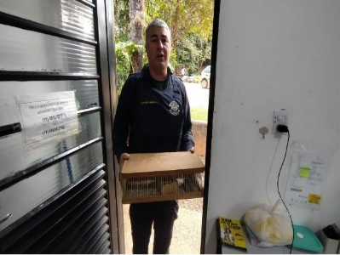
(56093) Avoante, jovem em aprendizagem de voo, vítima de colisão. Entregue pela GCM de Vinhedo no dia 11-07-2025

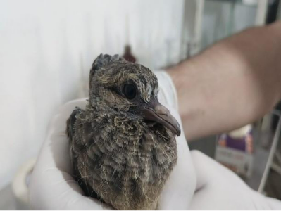
(56093) Avoante

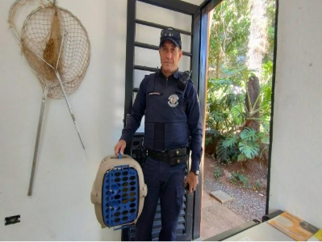
(56109) Sabiá-barranco, vítima de agonismo intraespecífico em vida livre, com intervenção humana. Entregue pela GCM de Vinhedo no dia 16-07-2025

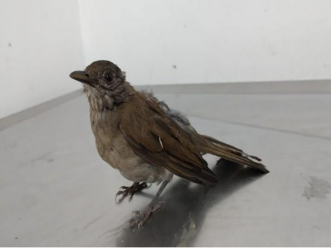
(56109) Sabiá-barranco

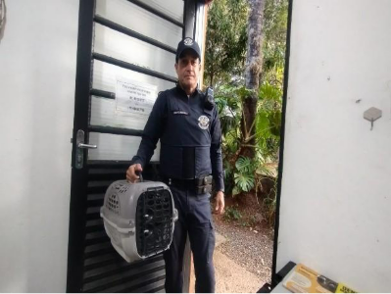
(56112) Sabiá do campo, encontrado sem voar, presença de necrose e exposição óssea. Entregue pela GCM de Vinhedo no dia 16-07-2025

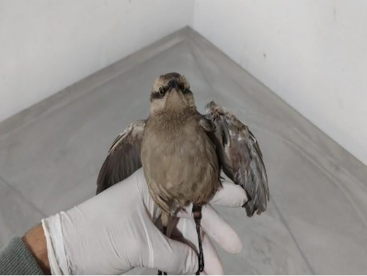
(56112) Sabiá do campo

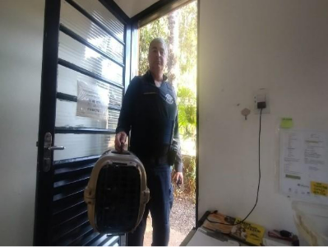
(56115) Coruja-murucututu, encontrada imóvel no chão. Entregue pela GCM Vinhedo no dia 17-07-2025

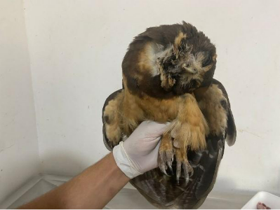
(56115) Coruja-murucututu
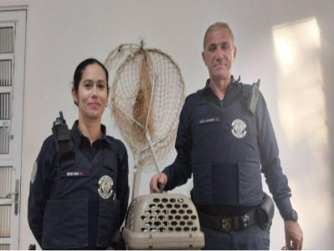
(56122) Gavião carijó, entregue por munícipe para GM, animal manso e sem reação ao manejo. Entregue pela GM de vinhedo no dia 19-07-2025

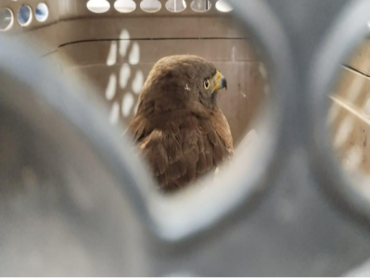
(56122) Gavião carijó

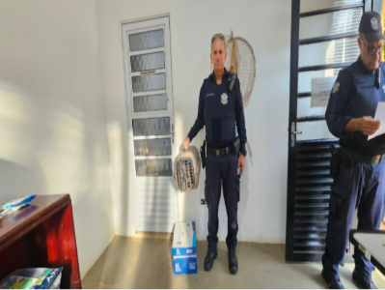
(56127) Teiú, encontrado em área de mata com incêndio. Entregue pela GCM Vinhedo no dia 21-07-2025

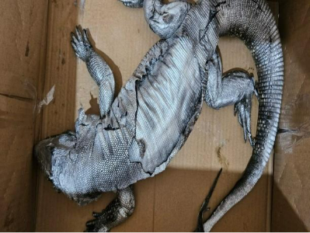
(56127) Teiú
(56128) Carcará, animal com asa e pata lesionados, suspeita de colisão. Entregue pela GCM Vinhedo no dia 21-07-2025

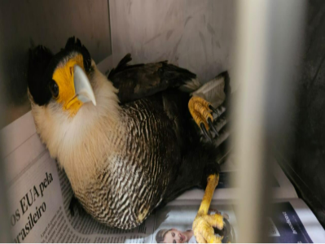
(56128) Carcará


(56137) Animal não identificado, encontrado no chão. Entregue pela Defesa Civil de Vinhedo no dia 23-07-2025

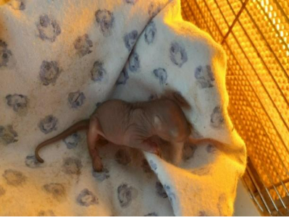
(56137) Animal não identificado
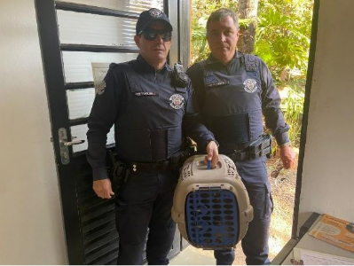
(56156) Carcará, vítima de linha com cerol. Entregue pela GCM de Vinhedo no dia 24-07-2025

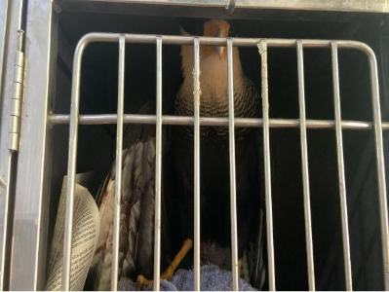
(56156) Carcará

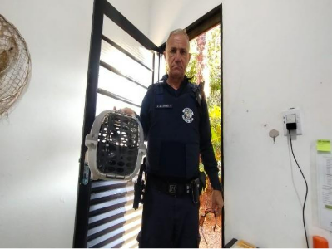
(56197) Corujinha-do-mato, animal encontrado por munícipe em avenida. Entregue pela GCM de Vinhedo no dia 31-07-2025

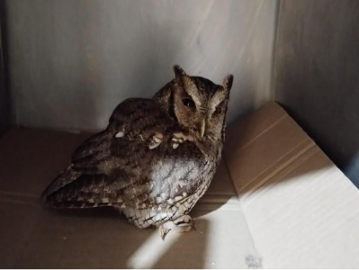
(56197) Corujinha-do-mato

